蓮田市に新しいコミュニティセンターを創ろう！ 班プラン ①
～みんなが集うはすぴぃガーデンプロジェクト～
２年 組 氏名
- 班プランのテーマを決めよう ○をつける（複数可）
総合文化施設 総合体育施設 生涯学習型施設 子ども支援型施設 高齢者支援施設
組 班 班長：
- 私たちがこだわりたいポイント！

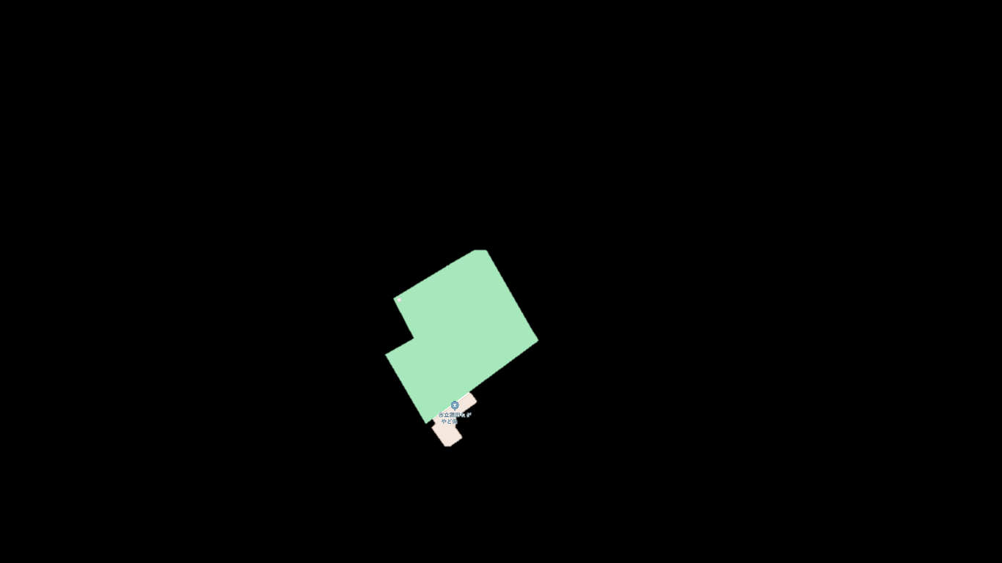
- ②

③ ④
テーマ：

屋上or 地下

１マス１０m

SDGs Point!

蓮田市の課題に対する工夫

